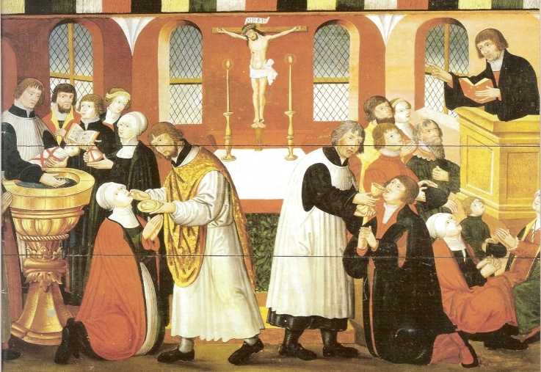
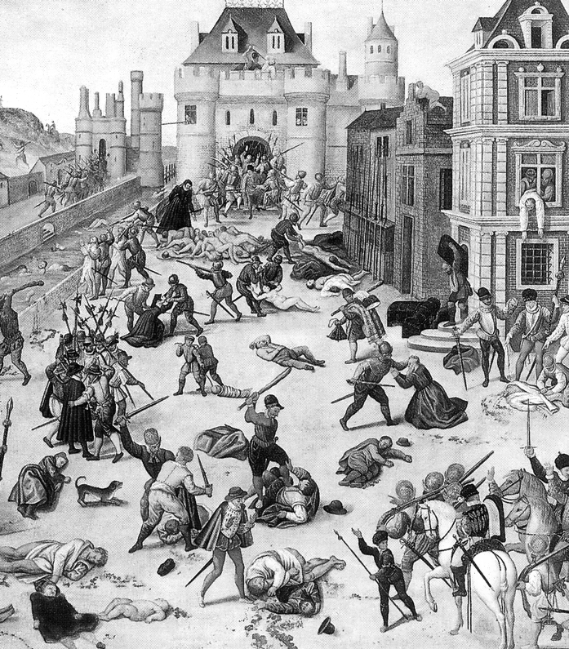
5H7

LES REFORMES RELIGIEUSES DU XVIe SIECLE

A3

M. Desmares

La Réforme protestante est initiée par Martin Luther
La Contre-Réforme catholique est lancée par le Concile de Trente
Les guerres de religion entre protestants et catholiques
Martin Luther
Les caractéristiques de l’Eglise protestante
1
7
8
2
3
4
5
6
……………………………………………………………………………………………………….
……………………………………………………………………………………………………….
……………………………………………………………………………………………………….
……………………………………………………………………………………………………….
……………………………………………………………………………………………………….
……………………………………………………………………………………………………….

Contre-Réforme ou Réforme catholique : mouvement de l’Eglise catholique qui se réaffirme face aux critiques protestantes
Indulgence : pardon des péchés accordé par l’Eglise catholique en échange d’un don
Œuvres : actions bienfaisantes (charité, don à l’Eglise…)
Concile : assemblée d’évêques convoquée par le pape
Excommunication : exclusion de la communauté chrétienne par le pape

Belin 2016
Doc. 2 / Luther dans un temple,
peinture sur bois de l’autel de l’église de Torslunde, Danemark, 1561

1483 | naissance dans le Saint Empire romain germanique, à Eisleben
1505 | devient moine, au couvent des Augustins d’Erfurt (Allemagne)
1514 | devient prédicateur de l’église de Wittenberg
1517 | affiche ses 95 thèses sur la porte de l’église de Wittenberg
1520 | brûle la bulle du pape qui le menace d’excommunication
1521 | excommunié par le pape et mis hors-la-loi par l’empereur Charles Quint, il est caché un an par Frédéric de Saxe à Wartbourg, où il traduit en allemand le Nouveau Testament
1525 | se marie avec Catherine de Bora, une ancienne religieuse
1530 | publie la charte d’Augsbourg, qui fixe la doctrine luthérienne
1546 | meurt à Eisleben
Doc.1 / Biographie de Martin Luther

1- ……………………………………………………………………………………………………………………………....
……………………………………………………………………………………………………………………………………....
2- ……………………………………………………………………………………………………………………………....
……………………………………………………………………………………………………………………………………....
3- ……………………………………………………………………………………………………………………………....
4- ……………………………………………………………………………………………………………………………....
……………………………………………………………………………………………………………………………………....
5- ……………………………………………………………………………………………………………………………....
……………………………………………………………………………………………………………………………………....
6- ……………………………………………………………………………………………………………………………....
……………………………………………………………………………………………………………………………………....
7- ……………………………………………………………………………………………………………………………....
8- ……………………………………………………………………………………………………………………………....
……………………………………………………………………………………………………………………………………....

Réforme : mouvement de critique de l’Eglise catholique, qui donne naissance à des Eglises chrétiennes protestantes, au XVIe siècle
Temple : bâtiment de culte des protestants
Pasteur : personne guidant les fidèles chez les protestants

…………………………………………………………………………………………………………………………………………………………………………………………………………………………………. ;
…………………………………………………………………………………………………………………………………………………………………………………………………………………………………. ;
…………………………………………………………………………………………………………………………………………………………………………………………………………………………………. ;
…………………………………………………………………………………………………………………………………………………………………………………………………………………………………. ;
…………………………………………………………………………………………………………………………………………………………………………………………………………………………………. ;
…………………………………………………………………………………………………………………………………………………………………………………………………………………………………. ;

……………………………………………………………………………………………………… ;.
……………………………………………………………………………………………………… ;.

Doc.3 / La Saint-Barthélemy (1572, France), François Dubois

1. Le Louvre 2. La Seine

Bordas 2010

exemple en France
bilan en Europe
……………………………………………………………………………………………………….
……………………………………………………………………………………………………….

……………………………………………………………………………………………………….
……………………………………………………………………………………………………….
……………………………………………………………………………………………………….
……………………………………………………………………………………………………….

……………………………………………………………………………………………………… ;.
……………………………………………………………………………………………………… ;.

……………………………………………………………………………………………………… ;.……………………………………………………………………………………………………… ;.

